（25）水素添加HT80鋼の三点曲げ試験における
水素脆化擬へき開破面
― 三点曲げ試験 ―
（25）Quasi-Cleavage Fracture of Hydrogen Embrittlement for HT80 Steel
on Three-point Bending Test
― Three-Point Bending Test ―
材 料（Material）
母 材（Base metal）：溶接構造用圧延鋼材HT80（板厚29mm）．
化学組成（重量％）（Chemical composition）（wt.％）
 | C | Si | Mn | P | S | Ni | Cr | Cu | Al | Mo | V | Ti | B
母材 | 0.17 | 0.35 | 1.31 | 0.021 | 0.023 | 0.32 | 0.49 | 0.26 | 0.034 | 0.42 | 0.043 | 0.015 | 0.0026
機械的性質（Mechanical property）
 | 引張強さ  （kgf/mm²） | 降伏点(0.2％耐力)  （kgf/mm²） | 伸 び  （％） | シャルピー吸収エネルギー  （kgf･m）
母 材 | 88 | 80 | 41 | 25 at －10℃
試 験（Test）
試験方法（Test method）：三点曲げ試験
試験片形状（Specimen configuration）：2mm深さ45˚V切欠付試片（Fig.1参照）
試験条件（Test condition）：マルテンサイト，べイナイトおよびベイニティック・フェライト組織を作製後，陰極電解（0.2A/cm²，3hrs）にて水素添加を行なった．しかる後に1mm/minのたわみ速度で三点曲げ試験を実施した．
破面の解説（Fracture Surface Analysis）
溶接熱影響部に生じる代表的な組織として，マルテンサイト，上部ベイナイトおよびベイニティック・フェライト組織があるが，それらの水素脆化破面の一つに，水素脆化擬へき開破面（QC_{HE}；Quasi-cleavage fracture of hydrogen embrittlement）がある．この破面は常温にて水素を含む鋼にゆっくりとした歪速度で荷重を負荷した場合，あるいは遅れ破壊が生じる応力範囲の中位程度の応力を負荷した場合に認められる．
まず，QC_{HE}は微小な破壊領域の連続により構成する．Fig.2は水素脆化破面単位を二次割れで囲まれた領域として，低温脆性破面単位と比較して示した．低温脆化破面はマルテンサイトラス数枚から十数枚の幅およびラス長さで破面単位を構成し，QC_{HE}はラス幅およびラス長さめ半分で構成している．したがって，QC_{HE}は低温脆性破面単位の1/3～1/2で，非常に小さな領域の破壊の連続により生成する．Fig.3～5はそれぞれ，

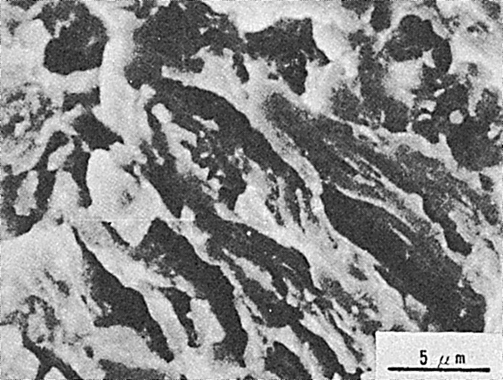
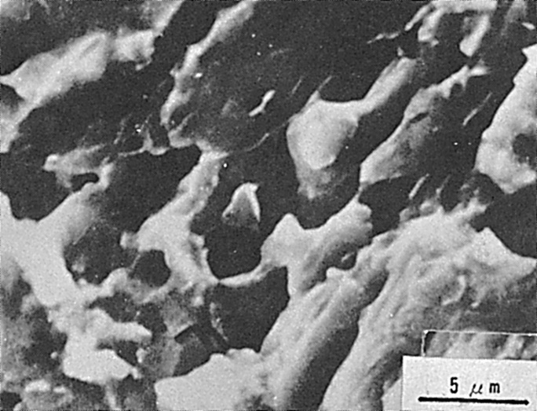
Fig.1 三点曲げ試験片
Fig.2 水素脆化破面単位，低温脆性破面早位と組織構成因子との関係（マルテンサイト組織）
Fig.3 水素脆化擬へき開破面（マルテンサイト組織）
Fig.4 水素脆化擬へき開破面（上部ベイナイト組織）

マルテンサイト，上部ベイナイトおよびベイニティック・フェライト組織のQC_{HE}を示す．その特徴は粒内破壊であり，ラスが分断される形態およびラス界面に沿う形態で，それぞれ二次割れを伴っている．これらの形態は低温脆性破面にてのリバー・パターン（River pattern）を伴ったへき開破面および湾曲したテア・リッジ（Tear ridge）を伴った通常の擬へき開破面と異なる．Fig.6およびFig.7は二次割れ間のラス内部に認められるすべり線模様を示す．さらにその破面の結晶方位をエッチピット法により観察するとFig.8に示すようにエッチピット形状は六角形を呈しすべり面｛110｝面であることが知られた．これらのことから，QC_{HE}は組織構成因子のラスに関連する二次割れを伴い，ラス内部でのすべり面分離破壊（Slide plane decohesion）型の破壊様式を呈する．

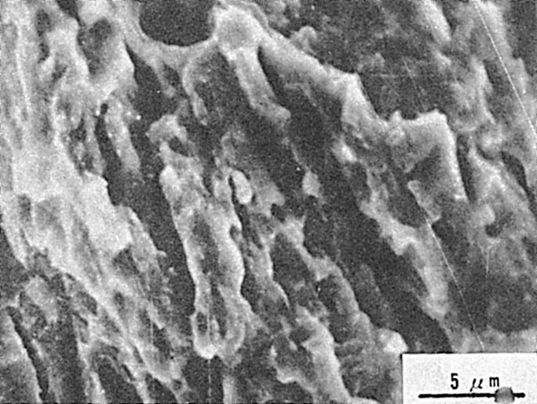
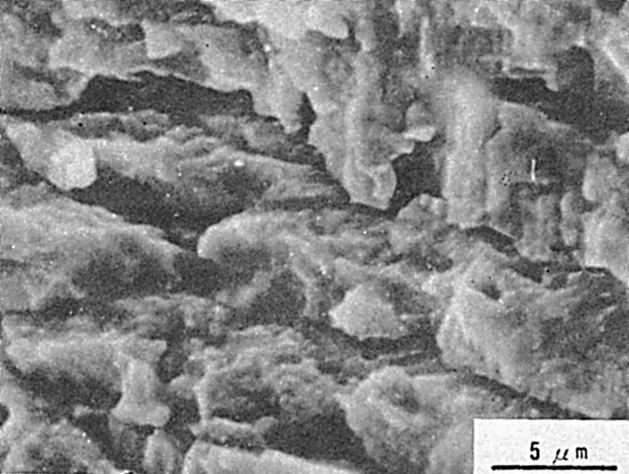

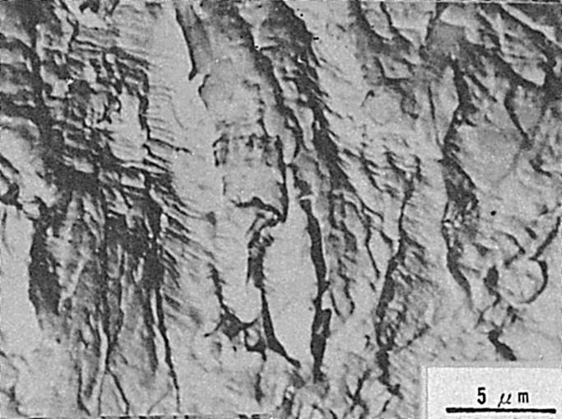
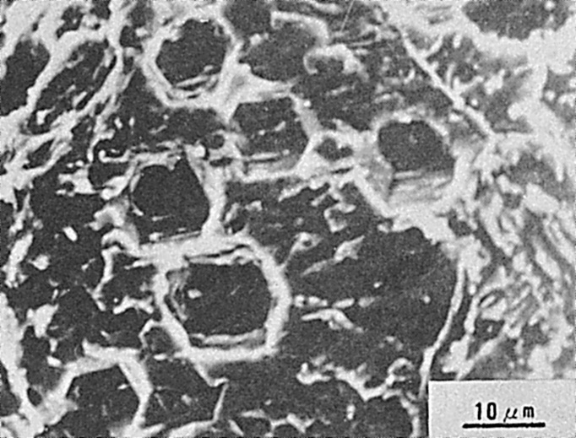
Fig.5 水素脆化擬へき開破面（ペイニティック・フェライト組織）
Fig.6 ラス内部のすべり線模様（マルテンサイト組織，試験温度－196℃）
Fig.8 主破面の結晶方位｛110｝を示すエッチピット形状（マルテンサイト組織）
Fig.7 ラス内部のすべり線模様（上部ベイナイト，レプリカ法）

（26）水素脆化破面の結晶方位
― 三点曲げ試験 ―
（26）Crystallographic Orientation on the Fracture Surface of Hydrogen Embrittlement
― Three-Point Bending Test ―
材 料（Material）
母 材（Base metal）：溶接構造用圧延鋼材HT80，9％Ni鋼および3％Si鉄
化学組成（重量％）（Chemical composition）（wt.％）
 | C | Si | Mn | P | S | Ni | Cr | Cu | A1 | Mo | V | Ti | B
HT80 | 0.17 | 0.35 | 1.31 | 0.021 | 0.023 | 0.32 | 0.49 | 0.26 | 0.034 | 0.42 | 0.043 | 0.015 | 0.0026
9％Ni | 0.07 | 0.26 | 0.48 | 0.016 | 0.010 | 9.38 | ― | ― | ― | ― | ― | ― | ―
3％Si | 0.003 | 3.19 | 0.04 | 0.005 | 0.005 | ― | ― | ― | ― | ― | ― | ― | ―
試 験（Test）
試験方法（Test method）：三点曲げ試験
試験片形状（Specimen configuration）：2mm深さ45˚V切欠付試片（100mm長×10mm幅×10mm厚）
試験条件（Test condition）：陰極電解水素添加1～3 hrs
破面の解説（Fracture Surface Analysis）
水素脆化破面の結晶方位はTable 1に示すエッチ・ピット（Etch pit）腐食液を用い測定される．破面表面の結晶方位は例えば，エッチピットの形状が四角形の場｛100｝面であり，六角形の場合｛110｝面である．腐食方法はA液に10～50秒浸漬し，各結晶粒ごとに2～3個の小さなピットの核を生成させ，B液を用い酸化皮膜の除去および2～3μの大きさのピットに成長させる．その後，C液に数秒したし，ピット形状を大きくさせ，再びB液を用い，試料表面の酸化皮膜を除きピット形状を鮮明にさせる．エッチピット形状の観察は腐食処理後，走査電顕あるいは二段レプリカ法により観察した．
まず，へき開破壊であるリバー・パターン（River pattern）を伴った低温脆性破面ではFig.1に示すピット形状であり，破面の結晶方位は｛100｝面を示す．一方，水素添加を行なうと，Fig.2に示すピット形状で，その方位は｛110｝面であった．このように水素脆化破面と低温脆性破面とではその方位が異なる．また，同一試片において初期に低速度の曲げを負荷し，その後衝撃的な曲げ荷重を負荷すると，初期の水素脆化破面ではFig.3のように｛110｝面を示し，低温脆性破面では水素を含んでいてもその影響は現われずFig.4のごとく｛100｝面であった．

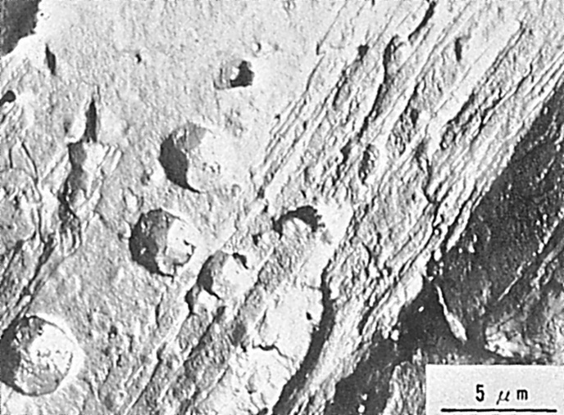
Table 1 腐食液およびエッチピット形状

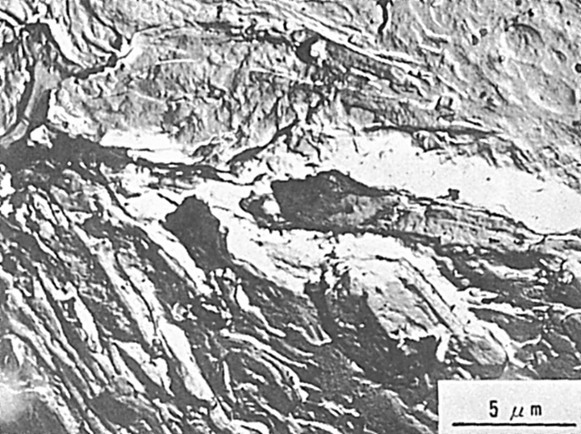
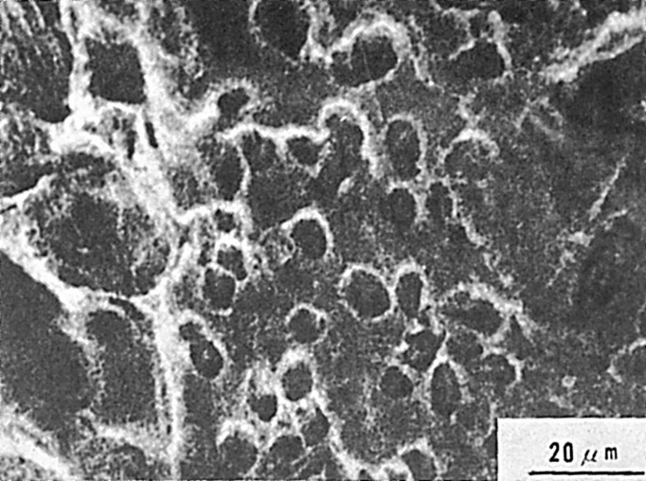
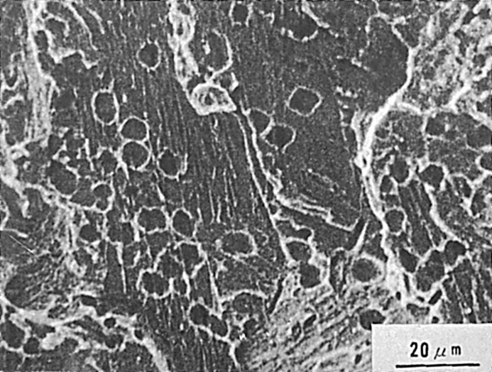
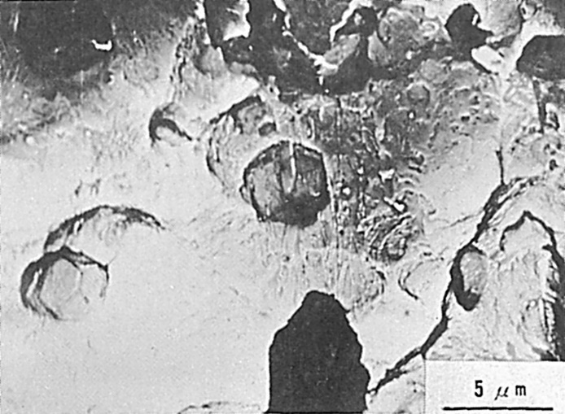
Fig.1 低温脆性破面のエッチピット形状，｛110｝面を示す．（HT80, マルテンサイト組織，三点曲げ試験
－196℃）
Fig.2 水素脆化破面のエッチピット形状，｛110｝面を示す．（HT80, マルテンサイト組織，陰極電解により水素添加後，三点曲げ試験25℃)
Fig.3 水素添加HT80マルテンサイト組織の水素脆化割れ発生部でのエッチピット形状，｛110｝面を示す．（三点曲げ試験，－196℃)
Fig.4 水素添加HT80マルテンサイト組織の割れ伝ぱ部でのエッチピット形状，｛110｝面を示す．（三点曲げ試験，－196℃)
Fig.5 水素添加9％Ni鋼の水素脆化破面におけるエッチピット形状，｛110｝面を示す．（三点曲げ試験，25℃)

9％Ni鋼について，水素添加を行なうとFig.5のように｛110｝面であった．また，結晶粒を約2mmに粗大化させた3％Si鉄では水素添加を行なわない場合，常温にて延性が小さく，破面の方位はFig.6のように｛100｝面であった．一方，水素添加を行なうと，2 hrsの陰極電解では，破面の方位はFig.7のように｛100｝であるが3 hrsの陰極電解では試験温度が常温および－196℃のいずれもFig.8およびFig.9に示すように｛110｝であった．このように，材料に水素を添加すると，軟化が生じるとする考え方があるが，破壊形式が変化し，すべり面分離破壊（Slide plane decohesion）が生じ，水素脆化はへき開破壊の延長としては考えられない根拠となっている．

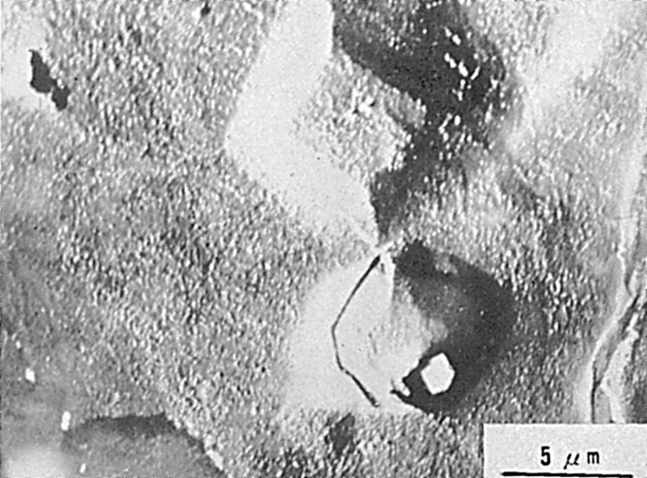
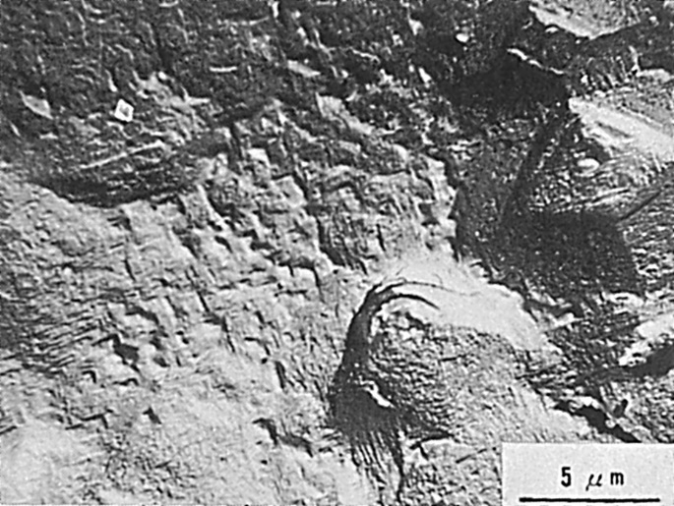

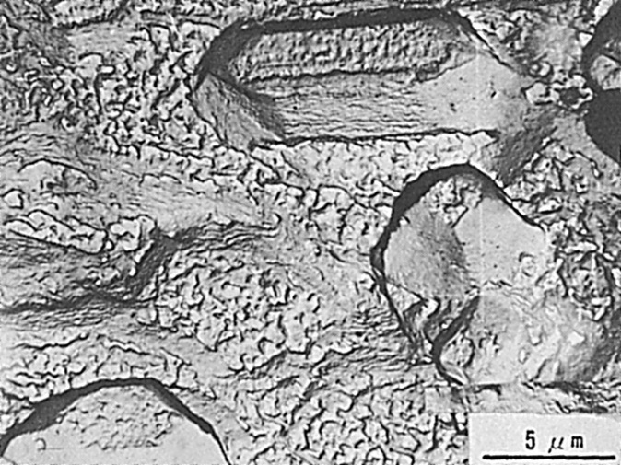
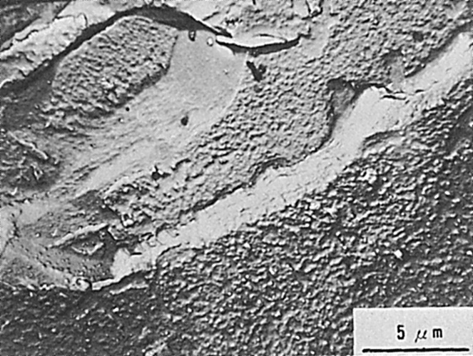
Fig.6 水素を含まない3％Si鉄の三点曲げ破面におけるエッチピット形状，｛100｝面を示す．（三点曲げ試験，25℃)
Fig.7 水素添加3％Si鉄の三点曲げ破面におけるエッチピット形状，｛100｝面を示す．（三点曲げ試験，25℃,陰極電解2hrs）
Fig.8 水素添加3％Si鉄の三点曲げ破面におけるエッチピット形状，｛110｝面を示す．（三点曲げ試験，25℃，陰極電解3hrs）
Fig.9 水素添加3％Si鉄の三点曲げ破面におけるエッチピット形状，｛110｝面を示す．（三点曲げ試験，－196℃,陰極電解3hrs）

（27）HT80鋼再現熱影響部の青熱脆化域での水素脆化破面
― 引張試験 ―
（27）Fracture Surface of Hydrogen Embrittlement at Elevated Temperature
on Simulated HAZ for HT80 Steel
― Tensile Test ―
材 料（Material）
母 材（Base metal）：溶接構造用圧延鋼材HT80（板厚36mm）．
化学組成（重量％）（Chemical composition）（wt.％）
 | C | Si | Mn | P | S | Cu | Ni | Cr | Mo | V | B
母 材 | 0.13 | 0.27 | 0.80 | 0.011 | 0.007 | 0.23 | 0.83 | 0.51 | 0.47 | 0.04 | 0.001
機械的性質（Mechanical property）
 | 引張強さ  （kgf/mm²） | 降伏点(0.2％耐力)  （kgf/mm²） | 伸 び  （％） | シャルピー吸収エネルギー  （kgf･m）
母 材 | 88 | 83 | 22 | 21.4 at －20℃
溶 接（Welding）
溶接方法（Welding method）：再現熱サイクル付加試片（Synthetic weld thermalcycle）
試 験（Test）
試験方法（Test method）：引張試験
試験片形状（Specimen configuration）：丸棒引張試験片
試験条件（Test condition）：室温および200℃，水素フリーおよび水素チャージ材
試験結果（Test result）：
 | 絞り（％）
 | 室 温 | 200℃
水素フリー材 | 68 | 22
水素チャージ材 | 12 | 15

破面の解説（Fracture Surface Analysis）
Fig.1は破断部のマクロ写真を示したものであり，室温での引張試験(a)では，絞り68％でCup and cone状となっていた．200℃での引張試験(b)では，絞り25％でほとんど絞られておらず試片の45˚方向に破断しており，巨視的には滑らかな破断面となっていた．Fig.2，3は両者の試片中央部のミクロ破面を示す．いずれもディンプル（Dimple）破面を呈している．但し，200℃での引張試験では高温のためディンプル径が大きくなっている．
Fig.4～7は水素添加材のミクロ破面を示す．この場合の絞りは室温及び200℃とも

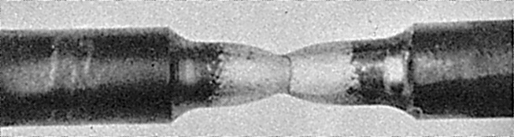

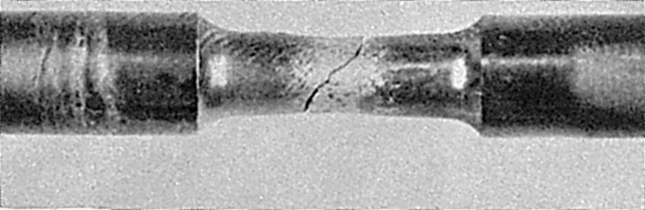
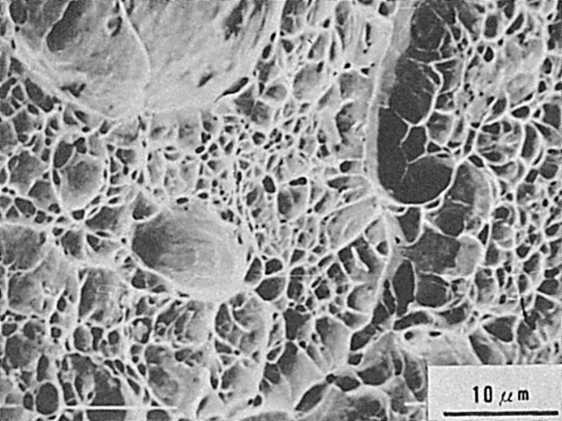
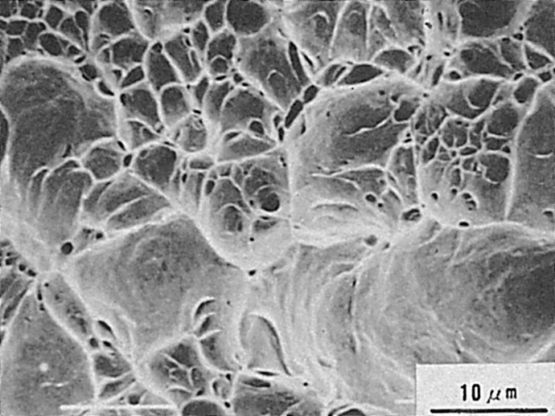
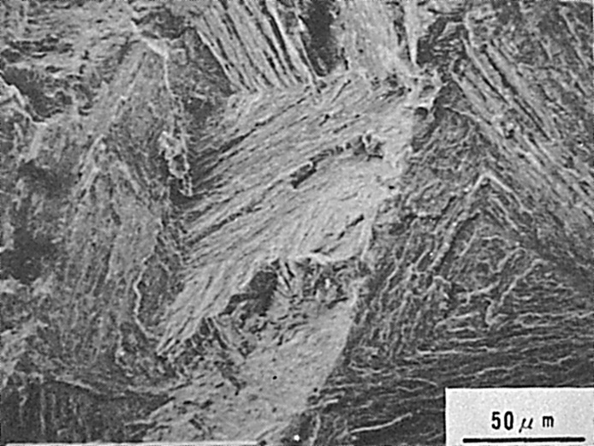
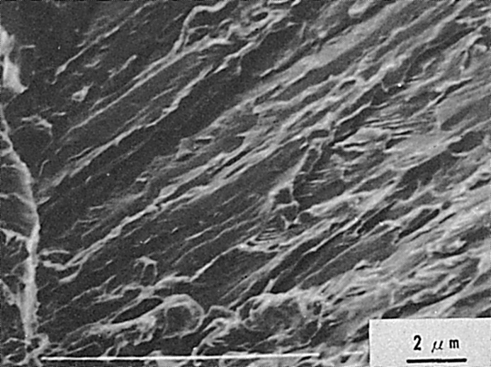
Fig.1 破断部のマクロ外観写真
(b) 200℃での引張
Fig.2 室温引張時にみられるディンプル破面
Fig.3 200℃での引張時にみられるディンプル破面
Fig.4 水素添加材の室温引張破面
(a) 室温引張
Fig.5 水素添加材の室温引張破面

10～15％であり非常に低い値となっている．室温ではFig.4および5が典型的な水素脆化擬へき開破面（QC_{HE}）を示している．200℃ではFig.5および6に示すごとく，大部分はディンプル破面であるが，一部にQC_{HE}や擬へき開破面も認められる．このように200℃では青熱脆化と水素脆化は重畳して起こることがわかる．

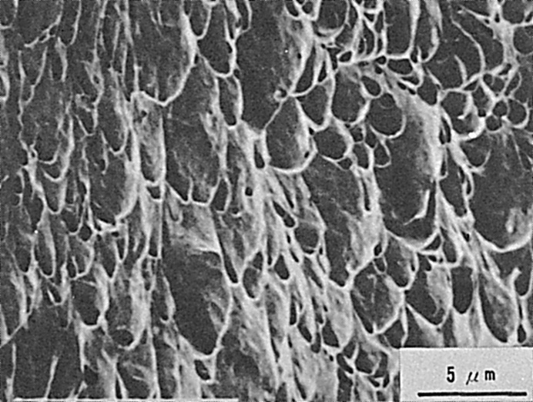
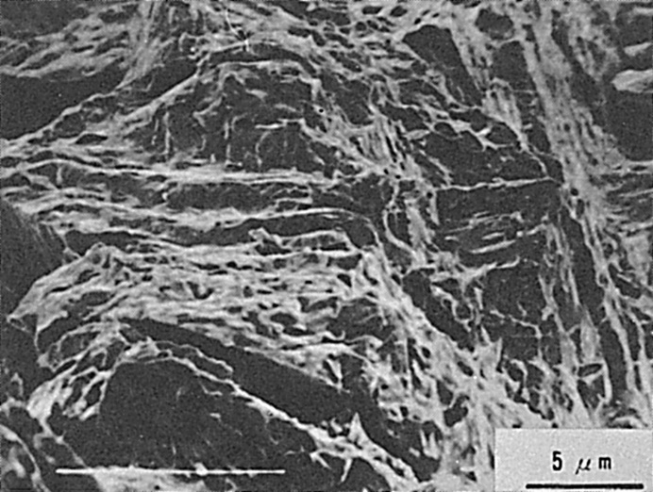
Fig.6 水素添加材の200℃での引張破面，ディンプル破面
Fig.7 水素添加材の200℃での引張破面，水素擬へき開破面

（28）HT50鋼の被覆アーク溶接部における低温割れ破面
－ インプラント試験 ―
（28）Fracture Surface of HAZ Cold Cracking for HT50 Steel
by Shielded Metal-Arc Welding
― Implant Cracking Test ―
材 料（Material）
母 材（Base metal）：溶接構造用圧延鋼材SM50（板厚35mm）．
溶接材料（Welding material）：高張力鋼用被覆アーク溶接棒D8016（径4 mm）．
化学組成（重量％）（Chemical composition）（wt.％）
 | C | Si | Mn | P | S | A1 | Ni | Mo | Cr
母 材 | 0.17 | 0.36 | 1.45 | 0.021 | 0.004 | 0.031 | ― | ― | ―
溶 着 金 属 | 0.07 | 0.63 | 1.45 | 0.009 | 0.006 | ― | 1.81 | 0.44 | 0.26
機械的性質（Mechanical property）
 | 引張強さ  （kgf/mm²） | 降伏点(0.2％耐力)  （kgf/mm²） | 伸 び  （％） | シャルピー吸収エネルギー  （kgf･m）
溶 着 金 属 | 85 | 74 | 24 | 12 at －5℃
溶 接（Welding）
溶接方法（Welding method）：被覆アーク溶接（Shielded metal-arc welding）
溶接条件（Welding condition）
開先形状 | 溶接棒の  乾燥条件 | 予熱温度  （℃） | アーク電圧  （V） | 溶接電流  （A） | 溶接速度  （mm/min）
ビードオン  プレート | 受入れのまま | 室 温 | 25 | 180 | 150
試 験（Test）
試験方法（Test method）：インプラント試験（Fig.1参照）
試験片形状（Specimen configuration）：インプラント試片（Fig.2参照）
試験条件（Test condition）：拡散性水素量12.5ppm，負荷応力47kgf/mm²
試験結果（Test result）：破断時間200min
破面の解説（Fracture Surface Analysis）
インプラント試験により低温割れ試験を実施した．試片形状はFig.1に示すごとき寸法でスパイラルノッチを付した．使用溶接棒は実験的に80キロ級の溶接棒を使用した．荷重負荷はボンド部の温度が100℃に冷却した後に行なった．
Fig.2は負荷応力47kgf/mm²で約200minにて破断した試片のマクロ破面を示す．この試片の遅れ破壊が生じる応力範囲は58kgf/mm²から32kgf/mm²であるが，その応力範

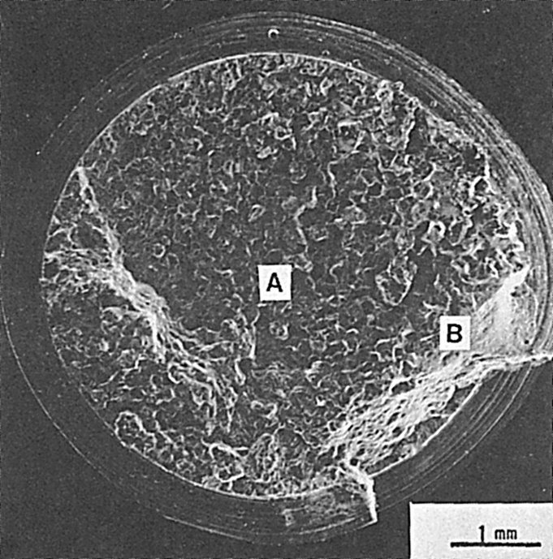
Fig.3 水素脆化擬へき開破面と水素脆化粒界破面（図3のA部）
Fig.1 試片形状およびスパイラルノッチの形状
Fig.2 低温割れ破面（負荷応力47kgf/mm²，破断時間200min）
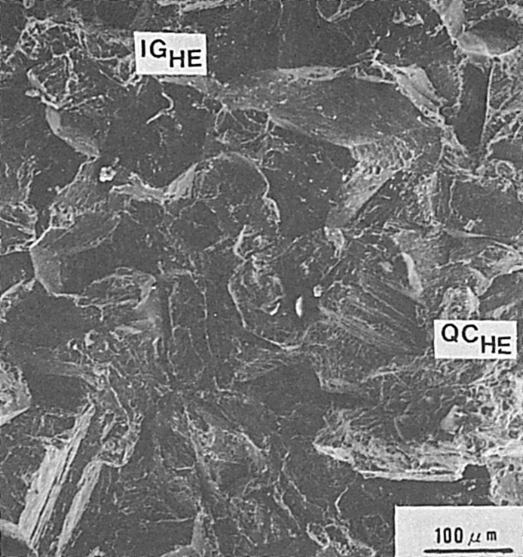

囲の中位の負荷応力にても粒界破壊が認められた．A部を拡大するとFig.3のごとくであり，水素脆化擬へき開破面（QC_{HE}）および水素脆化粒界破面（IG_{HE}）が混在して認められた．Fig.4はFig.3を拡大して示す．QC_{HE}はマルテンサイト・ラスを破面単位とし，ラスを横切る形態(C_{TL})およびラスの界面に沿う形態(C_{IL})であった．IG_{HE}は粒界面上に微小な二次割れを伴なった形態であった．Fig.5は粒界破面から有効断面積の減小に伴なう急速破断に移行する領域を示し，急速破断部ではディンプル（Dimple）模様が認められた．それらの粒界破面とディンプル破面との間は水素擬へき開破面であり，このことは通常，水素脆化破面において負荷応力が高くなるにつれて，粒界破壊から粒内での水素擬へき開破面，さらに延性破壊であるディンプル破面に移行することと同事象であることを示す．

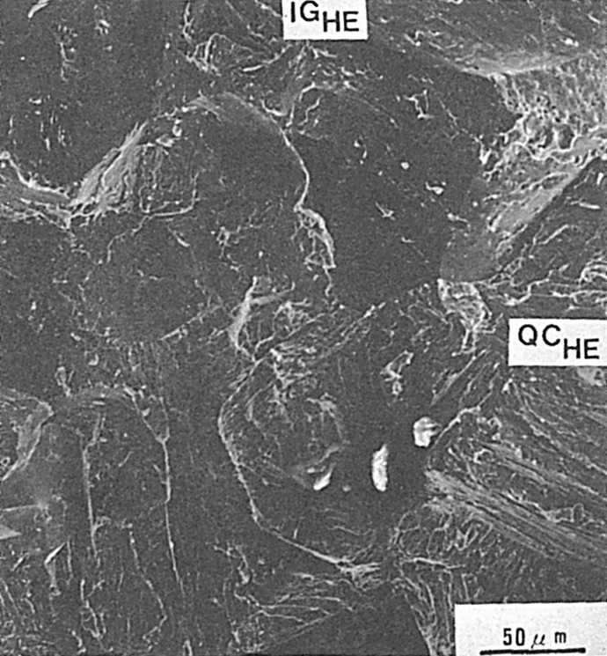

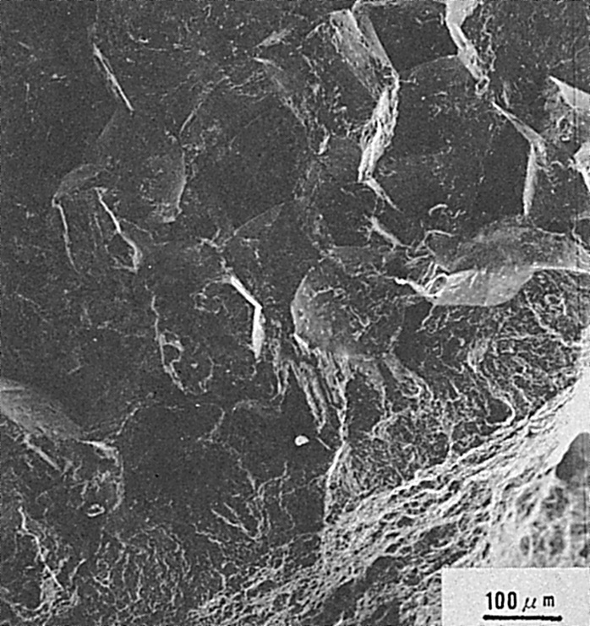
Fig.4 水素脆化擬へき開破面および水素脆化粒界破面
Fig.5 割れ伝ぱに伴なう破面形態の変化
（図3のB部）

（29）HT 50鋼のインプラント試験による定荷重負荷と低歪速度
負荷の場合における低温割れ破面の比較
― インプラント試験 ―
（29） Comparison of Fracture Surface of Implant Specimen between Constant
and Rising Loaded Conditions for HT50 Steel
― Implant Cracking Test ―
材 料（Material）
母 材（Base metal）：溶接構造用圧延鋼材BS 4360 50C（板厚12.7mm）．
溶接材料（Welding material）：OK 48.00（ESAB）（E7018）（径4mm）．
化学組成（重量％）（Chemical composition）（wt.％）
 | C | Si | Mn | P | S | Nb
母 材 | 0.18 | 0.02 | 1.48 | 0.018 | 0.021 | 0.033
溶 接（Welding）
溶接方法（Welding method）：被覆アーク溶接（Shielded metal-arc welding）
溶接条件（Welding condition）
溶接棒の  乾燥条件 | 予熱温度  （℃) | アーク電圧  （V） | 溶接電流  （A） | 溶接速度  （mm/min） | 入 熱
300℃×1hr | 室 温 | 22 | 180 | 237 | 10kJ/cm
試 験（Test）
試験方法（Test method）：インプラント試験（(a)低歪速度負荷荷重方式 (b)定荷重方式）
試験条件（Test condition）：拡散性水素量H_{IIW}12ml/100g（a）クロスヘッド・スピード0.005cm/min (b)負荷応力42.9kgf/mm²
試験結果（Test result）：(a)破断応力43.6kgf/mm² (b)破断時間8min
破面の解説（Fracture Surface Analysis）
BS4360 50C鋼を溶接入熱10kJ/cm，H_{IIW}：12ml/100gの条件下で定荷重方式のインプラント試験を実施した結果，限界応力は40kgf/mm²であった．負荷応力42.9kgf/mm²ではFig.1(b)にみられるように，低応力下における水素割れの破面，すなわちテア・リッジ（Tear ridge）を有する擬へき開破面を示した．所々に二次割れ（Secondary crack）が認められる．一方，低歪速度負荷荷重下では，定荷重下の限界応力より若干高い破断応力43.6kgf/mm²を示した．その破面(a)は定荷重下の破面(b)とほとんど同じである．このことはクロスヘッド・スピード0.005cm/minの低歪速度では定荷重下の限界応力近傍の破面と差は認められなく，両荷重負荷方式間に次式で示されるような相関関係が存在しうることを意味している．
σcr®＝σcr©＋5 σcr®：低歪速度負荷による限界応力（kgf/mm²)
σcr©：一定荷重負荷による限界応力（kgf/mm²）
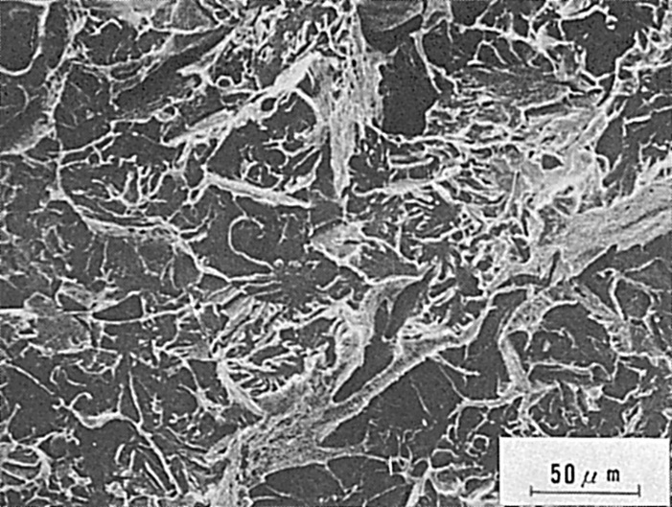

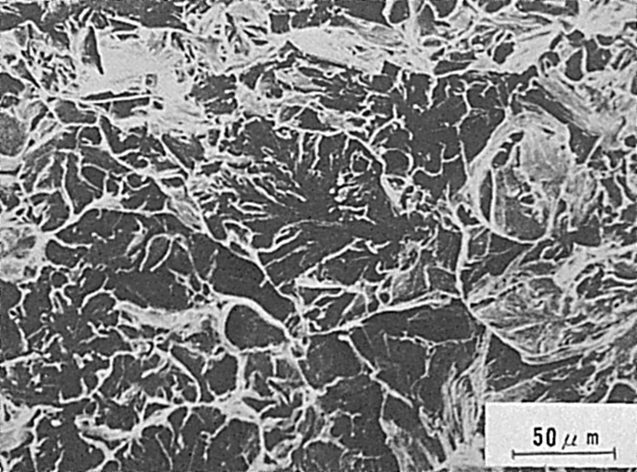
Fig.1 BS 4360 50Cインプラント試験片のミクロ破面
(b) 一定荷重負荷方式
(a) 低歪速度負荷方式

（30）HT50およびHT80鋼の被覆アーク溶接部における低温割れ破面
― 突合せ継手形式インプラント試験 ―
（30）Fracture Surface of HAZ Cold Cracking for HT50 and HT80 Steels
by Shielded Metal-Arc Welding
― Butt Joint Type Implant test ―
材 料（Material）
母 材（Base metal）：溶接構造用圧延鋼材HT50およびHT80（板厚20mm）．
溶接材料（Welding material）：高張力鋼用被覆アーク溶接棒D8016（径4mm）．
化学組成（重量％）（Chemical composition）（wt.％）
 | C | Si | Mn | P | S | Cu | Ni | Cr | Mo | V | B
HT50 | 0.14 | 0.31 | 1.36 | 0.021 | 0.014 | ― | ― | ― | ― | ― | ―
HT80 | 0.09 | 0.21 | 0.92 | 0.009 | 0.005 | 0.22 | 0.97 | 0.53 | 0.35 | 0.04 | 0.007
溶着金属 | 0.07 | 0.63 | 1.45 | 0.009 | 0.006 | ― | 1.81 | 0.26 | 0.44 | ― | ―
機械的性質（Mechanical property）
 | 引張強さ  （kgf/mm²） | 降伏点(0.2％耐力)  （kgf/mm²） | 伸 び  （％） | シャルピー吸収エネルギー  （kgf･m）
HT50 | 58 | 39 | 28 | 12 at 0℃
HT80 | 84 | 79 | 41 | 27.9 at －12℃
溶着金属 | 85 | 74 | 24 | 12 at －5℃
溶 接（Welding）
溶接方法（Welding method）：被覆アーク溶接（自動） （Shielded metal-arc welding）
溶接条件（Welding condition）
開先形状 | 溶接棒の  乾燥条件 | 予熱温度  （℃） | アーク電圧  （V） | 溶接電流  （A） | 溶接速度  （mm/min） | 積層方法
レ 形 | 水中に1分間浸漬 | 室 温 | 25 | 170 | 150 | 1層1パス
試 験（Test）
試験方法（Test method）：突合せ継手形式インプラント試験（Fig.2参照）
試験片形状（Specimen configuration）：3mm厚平板試片（Fig.1参照）
破面の解説（Fracture Surface Analysis）
本試験法はFig.1に示す平板試片を突合せ開先を持ったバッキング・プレートの溝に挿入し，Fig.2に示すごとくチャックに固定し，開先部に溶接後荷重を負荷する遅れ割れ（特にルート割れ）再現試験である．この試験法には，通常のインプラント試験のごとき円周切欠きから破壊が人為的に生じるのではなくルート部に生じた自然切欠きから生じること，バッキング・プレートにて，斜めY形試験のごとく割れ率が求められ，

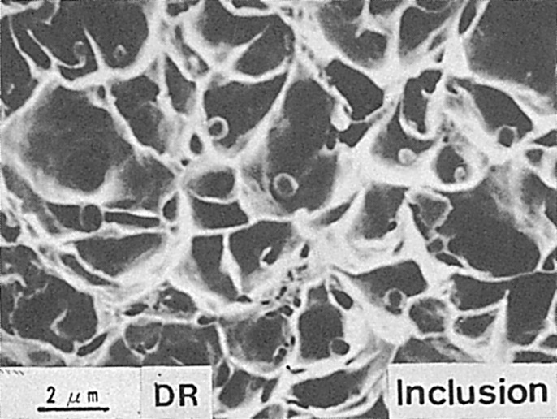
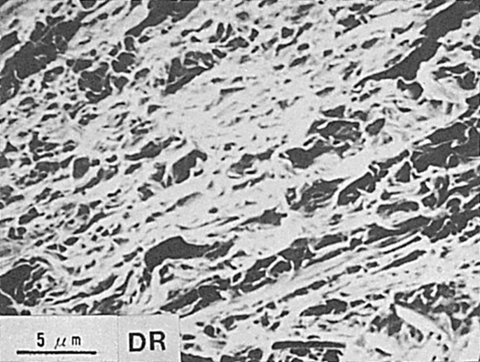
Fig.2 突合せ継手形式インプラント試験機
Fig.1 試片形状
Fig.4 ディンプル破面（負荷応力104kgf/mm²，破断時間1min，HT80）
Fig.3 ディンプル破面（負荷応力, 100kgf/mm²，破断時間402min，HT80）

しかもバッキング・プレートの長さを変化させることにより拘束度が変化することが可能などの特徴を有し，鋼板自体の低温割れ感受性とともに施工条件での低混割れ感受性が調べられる．
低温割れ破面は粒内で延性破壊（ディンプル（Dimple）破面；DR）および水素擬へき開破面（QC_{HE}）および粒界での水素脆化粒界破面（IG_{HE}）がある．
まず，負荷応力が高く，破断時間が短い場合，Fig.3およびFig.4のごとくDRを示す．負荷応力が低く，破断に長時間要するようになると，Fig.5に示すごときラスを横切る形態（C_{TL}）およびFig.6のごときラスに沿う形態（C_{IL}）などの水素脆化擬へき開破面を呈するようになる．これらはそれぞれラス界面に二次割れ（Subcrack）を伴い，主な割れ破面の結晶方位は｛110｝面である．さらに負荷応力が低く，破断時間も長くなり，遅れ破壊が生じる下部限界応力近傍になるとFig.7～Fig.9に示すごとき水素脆化粒界破面が支配的に認められる．Fig.7では粒界破面の一部が水素脆化擬へき開破面を呈している．Fig.8はその部分の拡大を示す．水素脆化粒界破面の特徴はFig.9～Fig.11のごとく粒界面上に平行して並んだ谷状のへこみあるいは平行に並んだ山脈のごときテア・リッジ（Tear ridge）もしくはタンク（Tongue）状の模様が認められることである．Fig.12は谷の部分を示すが，内部にラスが認められ，ラス界面に二次割れが認められる．このような二次割れは水素添加した純鉄の破面にも認められ，水素割れの芽と考えられている．
このようなことから，低温割れはDR，C_{HE}およびIG_{HE}等が応力条件，破断時間等によって変化し，それぞれ，水素の集積状態によって過渡的に変化する．すなわち，DRは水素集積が少なく，負荷応力が高いため延性的に破壊するが，QC_{HE}およびIG_{HE}はFig.13のごとく考えられている．QC_{HE}はラス内部のすべり線上の転位あるいはラス界面に水素が集積し，破断強度が低下して生じたものと考えられている．IG_{HE}はラス内部

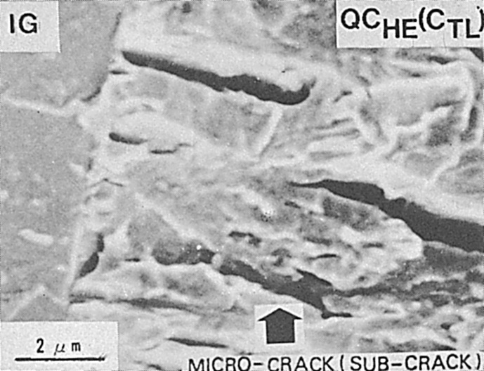
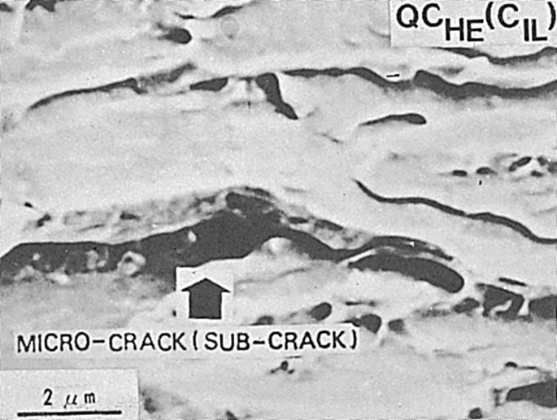
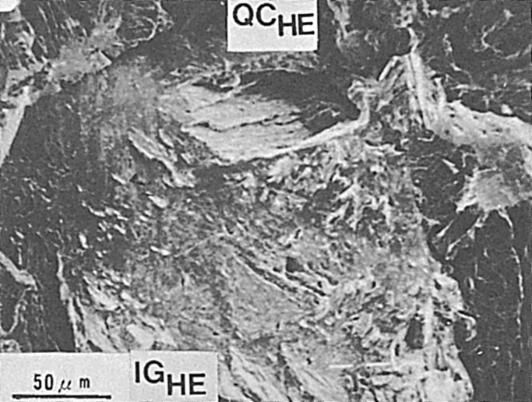
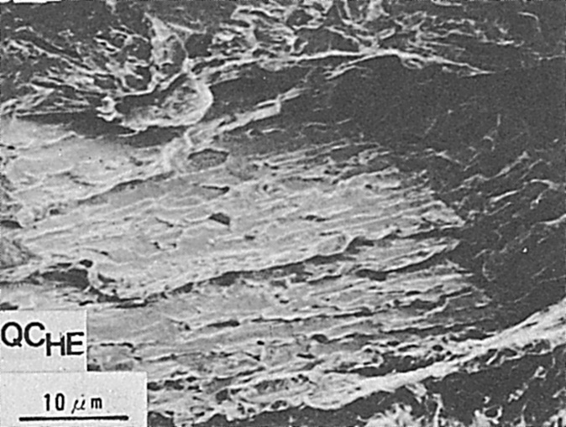
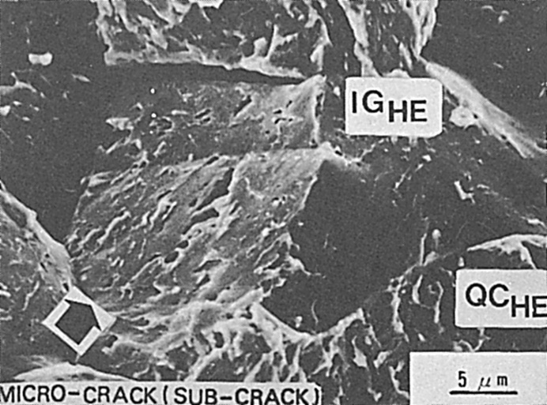
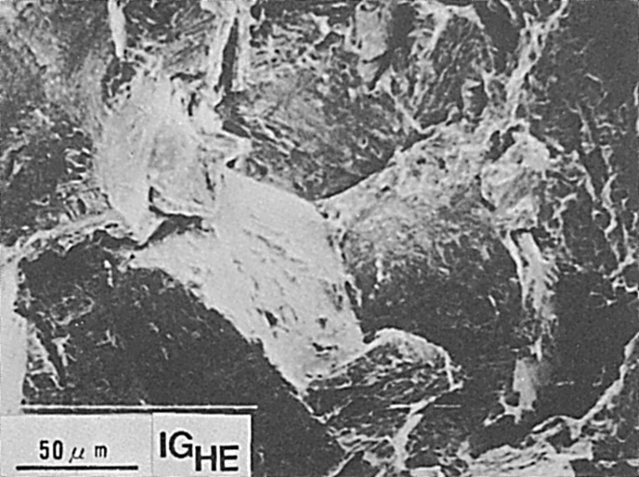
Fig.5 水素脆化擬へき開破面（負荷応力46.1kgf/mm²，破断時間173min，SM50）
Fig.6 水素脆化擬へき開破面（負荷応力51.8kgf/mm²，破断時間400min，HT80）
Fig.7 水素脆化粒界破面および一部に水素脆化擬へき開破面（負荷応力41.0kgf/mm²，破断時間200min，HT80)
Fig.8 粒界破面の一部に認められた水素脆化擬へき開破面
Fig.9 水素脆化粒界破面（負荷応力41.0kgf/mm²，破断時間200min，HT80）
Fig.10 水素脆化粒界破面（負荷応力68.0kgf/mm²，破断時間12min，SM50)

の水素が粒界に集積して生じたものと考えられている．これらの水素集積がラス界面あるいは粒界等に生じる過渡的な段階でQC_{HE}中にIG_{HE}があるいはIG_{HE}中にQC_{HE}がそれぞれが混在する．

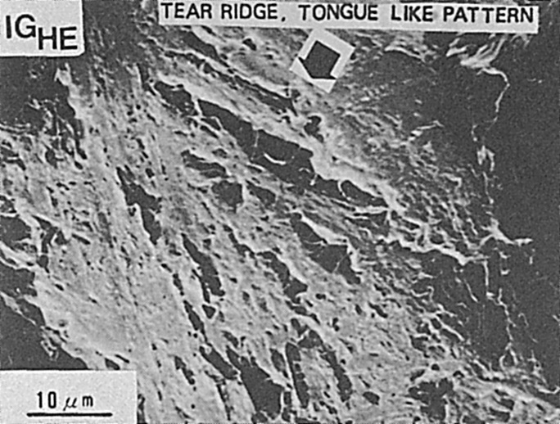
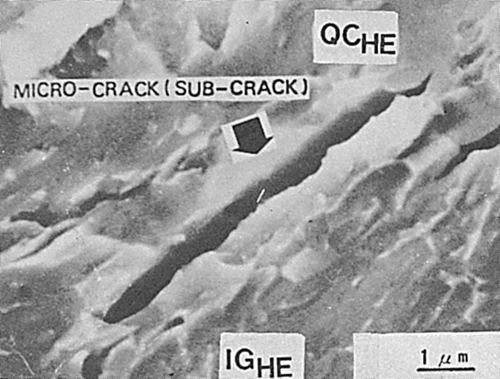
Fig.12 水素脆化粒界破面上のミクロ割れ（負荷応力51.8kgf/mm²，破断時間382min，HT80）
Fig.13 低温割れ破面の形成と水素集積

Fig.11 水素脆化粒界破面

